**ПРИЛОЖЕНИЕ 1.**

Посмотри, какая красота!

Вечерний снег мерцает еле-еле.

Поляна лунным светом залита

Вокруг немой заиндевелой ели.

С.Смирнов

**ПРИЛОЖЕНИЕ 2.**

**Карточка**

**Задание:** определите, от какой части речи образовано прилагательное, при помощи какого суффикса, сколько **– н –** пишется в слове.

1 Кожаная 1 Гусиный

2 Песчаная 2Воробьиный

3 Серебряная 3Журавлиный

4 Глиняная 4Лошадиный

5 Ледяная 5Орлиный

1 Сонный 1Клюквенный

2 Законный 2 Искусственный

3 Туманный 3Революционный

4 Конный 4Информационный

5 Длинный 5Соломенный

**ПРИЛОЖЕНИЕ 3.**

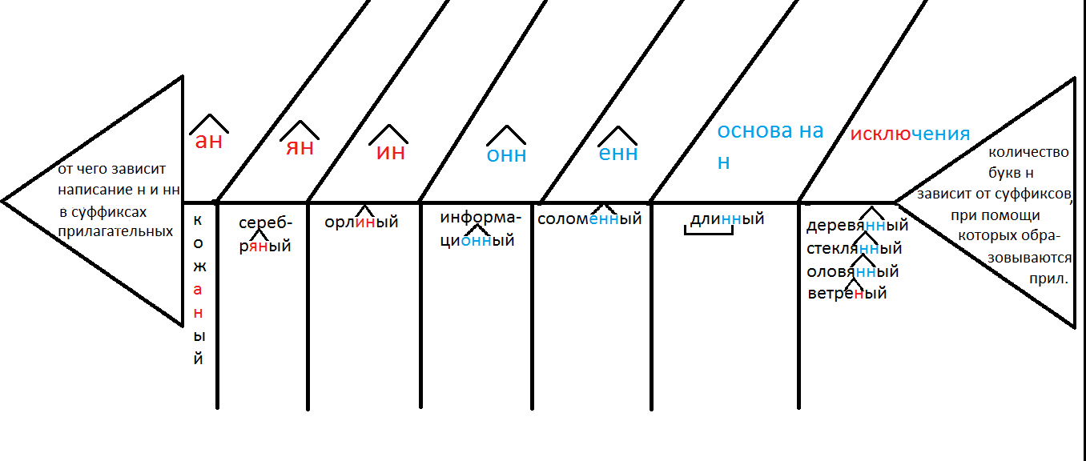

**ПРИЛОЖЕНИЕ 4.**

**Рефлексия**

Сегодня на уроке

Я узнал:_________________________________________________________

_________________________________________________________

__________________________________________________________

У меня получилось:________________________________________________

________________________________________________

_________________________________________________

Я не умею: ________________________________________________________

________________________________________________________

________________________________________________________

Было интересно:___________________________________________________

___________________________________________________

____________________________________________________